STILLINGSINSTRUKS – TOPPSPILLERUTVIKLER (TSU)

Stillingens navn: Toppspillerutvikler

Stillingsbrøk: 100 % = Heltidsstilling

Toppspillerutvikler i klubb har ansvaret for særskilt individuell tilpasset oppfølging av de beste spillerne i klubbens utviklingsavdeling som står nærmest A-laget, fortrinnsvis spillere i alderen 16-21. Herunder følger at dette gjennomføres i henhold til klubbens overordnede sportslige strategier. Videre tillegger det Toppspillerutvikler et særlig ansvar for å utvikle et godt samarbeid med NFFs aldersbestemte landslagstrenere da spesielt for de landslagsaktuelle spillere som følges opp av Toppspillerutvikler.

***Det overordna sportslige målet med toppspillerutvikling er å utvikle spillere til spill i egen klubb med potensial for videresalg til de 10 beste ligaer i Europa.***

**ANBEFALT ORGANISASJONSMODELL**

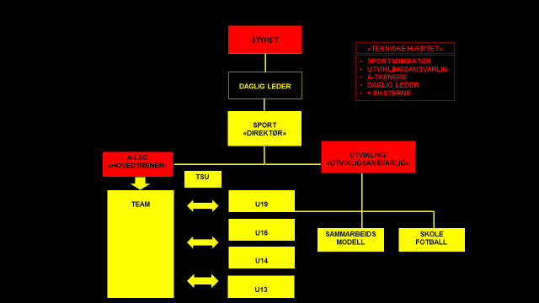

**SPORTSLIG ANSVAR:**

1. ***Toppspillerutvikler bør ha ansvar for å optimalisere utviklingen til satsningsspillerne i egen klubb. Først og fremst potensielle A-lags og landslagsaktuelle spillere i alderen 16 – 21 år. Dette gjelder spesielt:***
   1. Treningsarbeidet:
      * Sikre at hver spiller har en individuell tilpasset utviklingsplan basert på en vurdering av spillerens kvaliteter (kapasitet) og mål.
      * Sikre at det jobbes systematisk over tid i henhold til denne planen
      * Sikre en uke, periode og års syklus som optimaliserer dette arbeidet
      * Være pådriver for arbeid med holdninger og utviklingsorientering på individnivå.
2. Kamparena
   * + Sikre riktig kvalitet og mengde. (hospiteringer og tilpasning av antall kamper i uka)
     + Sikre at erfaringsutbyttet fra klubbkamper og landskamper blir optimalisert.
3. Totalbelastnig
   * + Kvalitetssikre treningsbelastningen til spillerne
     + Tilpasning av skolehverdag / utdanning – optimal tilrettelegging
     + Klubb – Hjem: Bidra til å kvalitetssikre boforhold – praktisk tilrettelegging – sosiale relasjoner
4. ***Toppspillerutvikler bør bidra med scoutingoppdrag iht klubbens arbeid med Scouting/ Rekruttering***.
5. ***Toppspillerutvikler bør bidra til den kontinuerlige faglige utvikling av klubbens spillerutviklingsprogram, nedfelt i handlingsplan for sport.***
6. ***Toppspillerutvikleren bør ha en tett dialog med NFFs aldersbestemte landslagstrenere mht:***
7. Optimalisere erfaringsutbyttet fra landskamper.
8. Holde respektive landslagstrenere løpende orientert om aktuelle spilleres utvikling og status.

**RAPPORTERER:**

1. Toppspillerutvikler bør rapportere til Utviklingsansvarlig.
2. I de tilfeller hvor toppspillerutvikler deltar i den daglige treningen rundt A-laget er det naturlig at han forholder seg til hovedtreners daglige/ukentlige instrukser, men samtidig klarer å ivareta sine sportslige kjerneoppgaver.

**UTDANNING/ERFARING:**

1. Anbefalt utdanning UEFA – A-Lisens, A-YOUTH /Bachelor-Master i idrett med fordypning fotball
2. En fordel med spillerbakgrunn fra toppfotballen

**REPRESENTASJONSANSVAR:**

1. Toppspillerutvikler bør i alle sammenhenger opptre med tanke på å ivareta klubbens interesser. Dette gjelder i møte med pressen, klubbens samarbeidspartnere og i alle øvrige sammenhenger hvor man opptrer på vegne av klubben.
2. Toppspillerutvikler skal representere klubben:
   1. I markedsøyemed etter nærmere avtaler.
   2. I representasjonsøyemed etter nærmere avtaler.
3. Obligatorisk deltagelse på tiltak for spillerutviklere i regi av Norsk Toppfotballsenter
4. Være tilstede på et definert minimum av aldersbestemte landskamper for observasjon av egne spillere.

**KOMMENTARER**

Denne beskrivelsen er å betrakte som en veileder. Ordet ”bør” er brukt nettopp fordi det er en veileder, klubben anbefales og uttrykke dette på en tydeligere måte (”skal” ”må”).